|  |  |  |  |  |  |
| --- | --- | --- | --- | --- | --- |
| **时间** | **星期一** | **星期二** | **星期三** | **星期四** | **星期五** |
| **菜品** | **红烧鸡大腿 西红柿炒鸡蛋 黄豆芽百叶丝 生菜** | **蒜泥罗氏虾**  **百叶木耳肉丝 咸菜长豆 大白菜面筋壳** | **红烧翅中肉末豆腐 西葫芦虾糕**  **蒜子苋菜** | **肉烧百叶结 有机花菜炒肉片**  **绿豆芽炒**  **蘑菇**  **毛白菜火腿** | **红烧翅根粉丝肉丝 黄瓜炒鸡蛋 生菜** |
| **汤品** | **冬瓜排骨汤** | **粉皮鸡蛋汤** | **炖蛋** | **鹌鹑蛋木耳汤** | **冬瓜排骨汤** |
| **主食** | **米饭** | **米饭** | **米饭** | **米饭** | **米饭** |

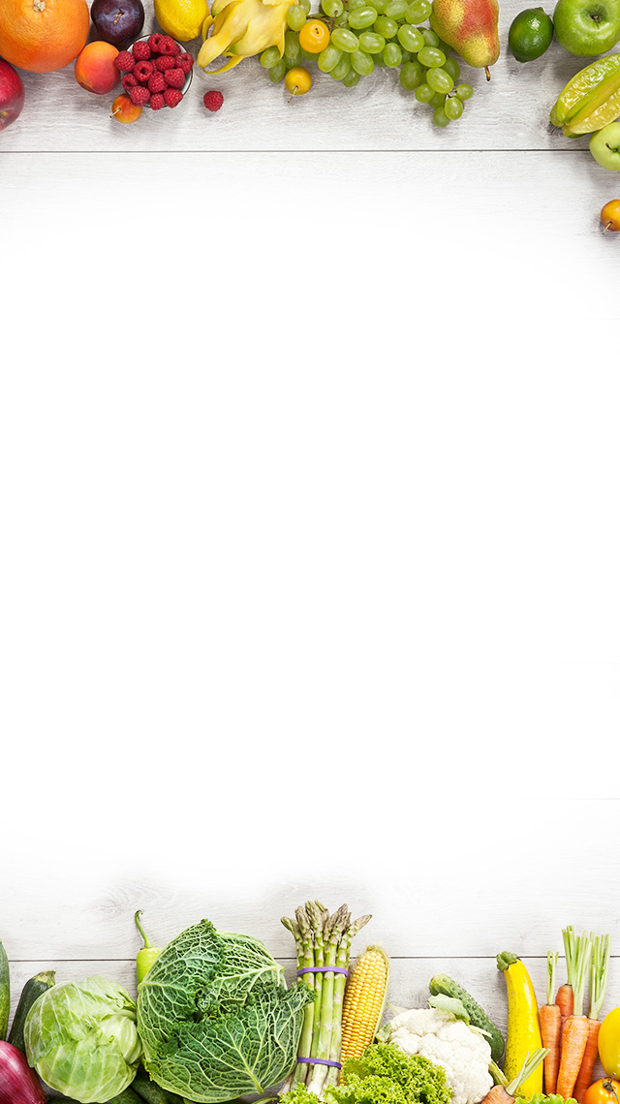

**2024年 9 月 2 日至 9 月 6 日**

**武进区潘家小学食谱**